**

**Bun-sgoil Sheumais Hamilton agus Sgoil na Coille Nuaidh**

Fòn: 01563 558508

Ceannard: Lorraine Dougan

**Cuairt-litir Teirm 3: Faoilleach 2022**

*A Phàrantan agus Luchd-cùraim,*

*Seo sinn aig toiseach Teirm 3. Tha e fhathast na theirm gu math trang is brosnachail air thoiseach le iomadh eòlas ionnsachaidh agus cothroman san amharc. Tha a’ chlann air socrachadh gu math agus chòrd am blàths fàilte dhan sgoil rium.*

*Dèan cinnteach gun toir sibh sùil mhionaideach air a’ chuairt-litir seo gus prìomh thachartasan agus cinn-latha a chomharrachadh a dh’ fhaodadh buaidh a thoirt air do phàiste, a bharrachd air a bhith a’ cumail sùil air app agus blog na sgoile gu cunbhalach.*

*Ma tha cùis sam bith agad a tha thu airson bruidhinn ri Tidsear Clas do phàiste no an Àrd Sgioba Stiùiridh cuir fios gu oifis na sgoile.*

*Tapadh leibh airson ur taic leantainneach.*

*Lorraine Dougan*

*(Ceannard na sgoile)*

 Lean sinn air twitter: @JHP_SnCN_SanCN

 <https://blogs.glowscotland.org.uk/ea/jameshamiltonprimaryschool/>

**Dèan aithris air neo-làthaireachd do phàiste**

**Tha riatanas laghail ort dèanamh cinnteach gu bheil do phàiste a’ frithealadh na sgoile gu cunbhalach. Tha làthaireachd nas lugha na 90% a’ cur dragh air ionnsachadh chloinne. Ma tha ur pàiste neo-làthaireach tha e mar dhleastanas phàrant oirbh fios a chur chun na sgoile ro 9.15m tron ​​sgoil air:**

****Loidhne Fòn na Sgoile - 01563 558508**

Ma tha ur pàiste gu bhith neo-làthaireach cuir fios chun sgoil. Mura h-eil sibh air conaltradh a dhèanamh, feuchaidh an sgoil ri fios a chur thugad air fòn/teacs.

Ma tha pàiste neo-làthaireach leantainneach no fadalach thèid a’ chùis seo a sgrùdadh agus thèid ceumannan iomchaidh a ghabhail gus taic a thoirt don leanabh agaibh a dhol dhan sgoil a h-uile latha.

**Cuimhnich gu bheil an sgoil a’ tòiseachadh aig 8.50m/9.00m**

**Thoir taic dha do phàiste a bhith ann an sgoil aig an àm ceart. Bidh e a’ cur dragh air ionnsachadh ma tha do phàiste anmoch.**

**Dreuchdan**

Ma dh’fheumas do phàiste a dhol gu coinneamh, rè ùine na sgoile, feuch an toir thu dearbhadh coinneachaidh gu oifis na sgoile leithid litir, cairt coinneimh no litir ospadail.

**Conaltradh Sgoile**

Ma dh’fheumas tu fios a chuir chun sgoil tha na dòighean a leanas rim faighinn:

Loidhne fòn na sgoile (seirbheis freagairt airson neo-làthaireachd agus teachdaireachdan rim faighinn) - 01563 558505

Ms Dougan (Ceannard-sgoile) – *lorraine.dougan@eastayrshire.org.uk*

A’ Bh-ph Abercrombie (Iar-Cheannard-sgoile) -*lynsey.abercrombie@eastayrshire.org.uk*

A’ Bh-ph Stiùbhart (Iar-Cheannard-sgoile) -*lesley.stewart@eastayrshire.org.uk*

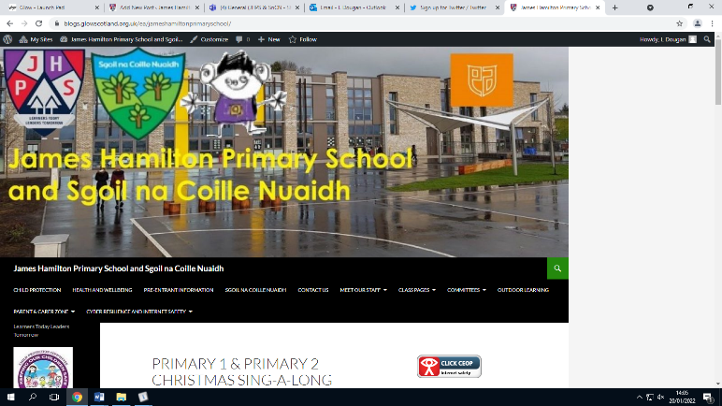Gheibh sibh tòrr fiosrachaidh mu na tha a’ tachairt ann am beatha na sgoile againn air blog GLOW Bun-sgoil Sheumais Hamilton & Sgoil na Coille Nuaidh, is e an seòladh-lìn:

[*https://blogs.glowscotland.org.uk/ea/jameshamiltonprimaryschool/*](https://blogs.glowscotland.org.uk/ea/jameshamiltonprimaryschool/)

Tha an earrann fhèin aig gach clas air a’ bhlog fon chlàr ‘Duilleagan Clas’. Airson gach clas, gheibh thu duilleag ‘Naidheachdan is Ùrachaidhean’, duilleag ‘A’ Comharrachadh Soirbheachas’ le fiosrachadh mu Sgoilear na Seachdain, Geàrr-chunntasan Teirmeach gus sealladh farsaing a thoirt seachad air na bhios an clas ag ionnsachadh mu dheidhinn agus Gailearaidhean Dhealbhan a’ sealltainn cuid de an ionnsachadh a tha a’ gabhail àite sa chlas.

Tha ‘Sòn Pàrant is Luchd-cùraim’ aig a’ bhlog againn cuideachd. Bhon chlàr seo, faodaidh tu:

· tadhail air earrann Comhairle nam Pàrant

· leugh Plana Leasachaidh na Sgoile

· leugh cuairt-litrichean sgoile

· thoir sùil air cinn-latha saor-làithean na sgoile

· tadhail air an roinn ‘Obair-dachaigh’

Gheibh thu cuideachd fiosrachadh conaltraidh na sgoile air a’ bhlog cho math ri liosta luchd-obrach agus beagan fiosrachaidh mu na comataidhean a th’ againn taobh a-staigh na sgoile a’ toirt a-steach Sgoiltean a tha càirdeil do Dyslexia agus Sgoiltean le spèis do chòraichean. Tha sinn an dòchas gum bi am blog fiosrachail agus feumail dhuibh.

**Ùrachadh Covid**

Tha sinn a’ leantainn leis an stiùireadh as ùire bho shlàinte a’ phobaill.

***Tha NHS Siorrachd Àir agus Slàinte Poblach Arainn a’ comhairleachadh:***

***Ma tha fiabhras, casadaich no call blas no fàileadh air do phàiste, no ma tha comharraidhean nas ciùine orra leithid amhach ghoirt, ceann goirt, stamag troimh-chèile no fuachd mar chomharran, bu chòir dhaibh fuireach far na sgoile/ECC agus deuchainn PCR a ghlèidheadh.***

***Ma tha comharran sam bith de Coronavirus aig do phàiste, cha bu chòir dhaibh deuchainn LFT a chleachdadh agus an àite sin bu chòir dhut PCR a ghlèidheadh. Cha bu chòir do dhuine sam bith le comharraidhean, ge bith dè cho tlàth, a bhith an urra ri toradh LFT àicheil.***

Mar a bhios fios agad, ma tha deagh thoradh LFT aig do phàiste a-nis chan fheum iad PCR tuilleadh gus seo a dhearbhadh agus feumar toradh LFT a luchdachadh suas chun làrach-lìn cho luath ‘s a ghabhas gus a’ chùis a chlàradh le slàinte. Iarraidh sinn ort dearbhadh gun deach seo a dhèanamh. Gheibh thu teacsa/post-d bho Test and Protect ag iarraidh ort foirm air-loidhne a lìonadh. Tha e air leth cudromach gun tèid seo a chrìochnachadh gus ceanglaichean dlùth a chomharrachadh agus cinn-latha airson ùine an aonaranachd a dhearbhadh. Bu chòir dhut an uairsin a’ chomhairle bho shlàinte a leantainn a thaobh fèin-aonaranachd agus deuchainn airson do phàiste agus airson buill teaghlaich sam bith. Ma dh’ fheumas tu cur a-steach airson an Tabhartas Taic Fèin-aonaranachd bidh feum agad air toradh adhartach PCR, eadhon ged a tha toradh LFT dearbhach agad mu thràth.

**Biadh-bìdh fallain agus lòn**

Dèan cinnteach gum faigh do phàiste greim-bìdh fallain agus lòn. Brosnaich do phàiste gu roghainnean fallain a dhèanamh airson greimean-bìdh. Cuimhnich **gun** **deochan fizzy** mas e do thoil e!

Tha clann cuideachd air am brosnachadh gu bhith ag òl uisge (fìor) anns an t-seòmar-sgoile gus a bhith air an uisgeachadh agus air an ùrachadh. Chan eil sùgh ceadaichte anns an t-seòmar-sgoile.

Chan eil cnothan ceadaichte san sgoil oir tha cuid de chloinn againn aig a bheil fìor aileardsaidhean do chnothan. Thathas gu mòr a’ cur luach air do thaic agus do thuigse anns a’ chùis seo.

**Pàirceadh chàraichean**

Aig amannan togail is leigeil dheth dèan cinnteach gu pàirc thu gu sàbhailte ann an àite pàircidh ainmichte a tha thu airidh air a chleachdadh. Faodaidh na h-amannan seo a bhith gu math trang timcheall an àrainn agus mar sin bidh sinn ag iarraidh do cho-obrachadh gus a h-uile duine a chumail sàbhailte. Bidh seo air a sgrùdadh uaireannan le Oifigear Poileis an Àrainn againn.

**Èideadh Sgoile**

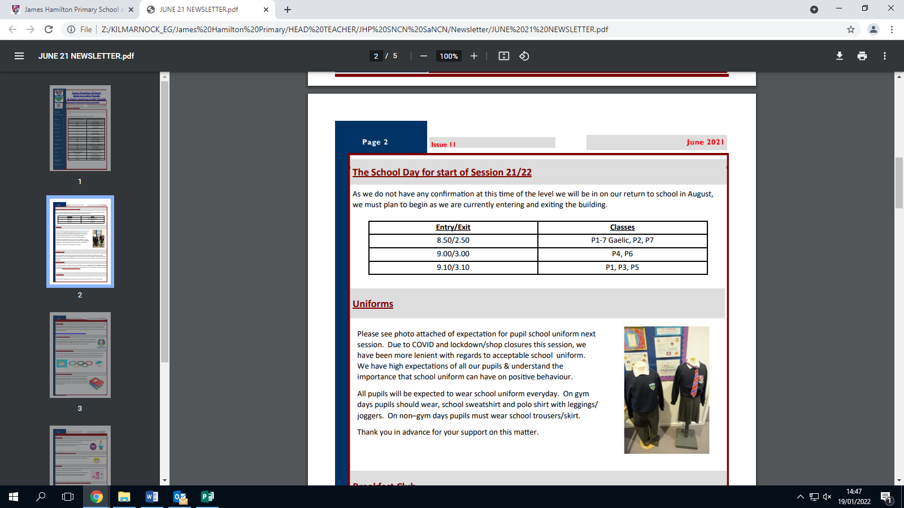Feuch gum faic sibh an dealbh den èideadh-sgoile againn an cois seo. Tha sùileachadh àrd againn bhon chloinn agus na daoine òga air fad agus tha sinn a’ tuigsinn cho cudromach sa dh’fhaodas èideadh sgoile a bhith air deagh ghiùlan. Bithear an dùil gun cuir a h-uile sgoilear orra èideadh-sgoile gach latha. Air làithean spòrs bu chòir do sgoilearan lèine-t na sgoile agus lèine polo le leggings/joggers a chur orra. Air làithean nach eil san gym feumaidh sgoilearan briogais/sgiort sgoile a chaitheamh. Tapadh leibh ro làimh airson ur taic air a’ chùis seo.

**Aodach Spòrs agus Seudan**

****Bu chòir do phàiste a thighinn don sgoil le eideadh airson Spòrs air làithean Spòrs. Chan fhaodar seudaireachd a chaitheamh ann am Spòrs airson slàinte is sàbhailteachd chloinne air fad. Dèan cinnteach gun tèid a thoirt air falbh air làithean Spòrs. Chan urrainn dha clann pàirt a ghabhail ann an Spòrs ma tha seudaireachd orra.

**Aodach Spòrs air a Dhìochuimhneachadh**

Far a bheil pàiste air an t-aodach aca a dhìochuimhneachadh gheibh iad briogais ghoirid sgoile. Thèid innse do phàrantan/luchd-cùraim le teacsa gu bheil am pàiste air dìochuimhneachadh mun uidheamachd aca.

**Seilbh Caillte**

Bidh clann againn gu cunbhalach a’ call tòrr rudan den aodach aca. Dèan cinnteach gu bheil ainm do phàiste air a chomharrachadh gu soilleir air gach pìos aodach. Faodaidh tu fios a chuir chun oifis ma tha feum agad air rud caillte a lorg.



**Nithean Pearsanta/Daor**

Cha bu chòir rudan agus dèideagan luachmhor a thoirt don sgoil. Bu chòir do chlann a bheir baidhsagal/scutair dhan sgoil, a thoirt glas-baidhsagal leotha. Chan eil nithean pearsanta air an còmhdach leis an àrachas againn agus chan eil uallach oirnn ma thachras dad dhaibh.

**Comhairle mu Mhalaibh Cinn**

San àm a dh’ fhalbh b’ àbhaist do sgoiltean a bhith a’ cur a-mach comhairle agus fiosrachadh gu pàrantan mu lorg agus làimhseachadh mhialan cinn. Chan eil litrichean rabhaidh gan cur a-mach tuilleadh.

Tha bileag air leth feumail ri fhaighinn air-loidhne aig: http://www.healthscotland.com/documents/25.aspx

Faodaidh luchd-obrach sa cheimigear ionadail agad tuilleadh comhairle a thoirt seachad.

Bu mhath leinn cur an cuimhne a h-uile pàrant is neach-cùraim nach gabh casg a chuir air mialan cinn ach gu bheil sgrùdadh cunbhalach a’ dèanamh cinnteach gum faighear lorg agus làimhseachadh tràth. Ma tha tuilleadh taic no comhairle a dhìth oirbh cuir fios chun na sgoile a dh'fhaodas do chur gu banaltram na sgoile airson comhairle a bharrachd.

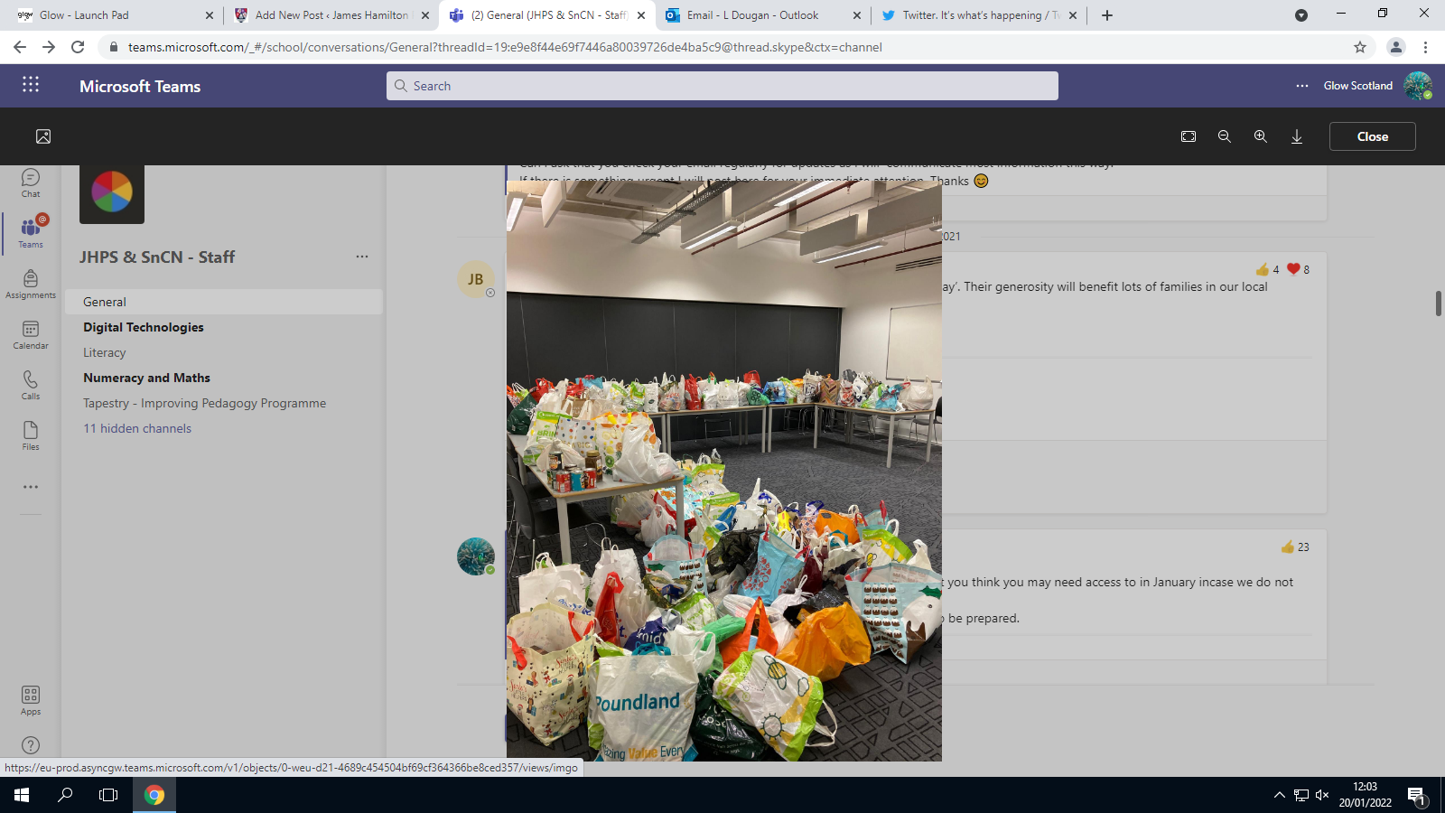**Deagh naidheachd agus 'taing'**

Taing mhòr dha na teaghlaichean againn uile a thug seachad don chruinneachadh banca bìdh againn ‘Festive Friday’. Tha an dealbh seo a' sealltainn cho fialaidh 's a bha na tabhartasan agad.

Chuir an sgioba banca-bìdh a tha stèidhichte ann an St Matthews fàilte mhòr air agus rinn iad cinnteach gun deach e chun an fheadhainn as motha a bha feumach air sa choimhearsnachd ionadail againn.

**CUIR MI ÀITE ‘LÀIMHE’ airson sùil a chumail air tachartasan a tha ri thighinn. *Thoir an aire gum bi cinn-latha agus gnìomhan a bharrachd air an cur ris tron ​​teirm airson clasaichean fa-leth. Gheibh thu ùrachaidhean cunbhalach tro app na sgoile agus blog na sgoile.***

**Feuch an toir thu sùil air app na sgoile agus am blog gu riaghailteach**

**An Gearran**

Dihaoine 11 Gearran

• Sgoil dùinte- SAOR-LÀITHEAN

Diluain 14 Gearran

• Sgoil dùinte- SAOR-LÀITHEAN

Dimàirt 15 Gearran

• Latha In-sheirbheis Luchd-obrach – SAOR-LÀITHEAN airson clann a-mhàin

**A 'Ghiblean**

• Dihaoine 1 Giblean – Sgoil a’ dùnadh 2.50f/3.00f an-diugh airson Saorsa an Earraich

**SGOIL DÙINTE Diluain 4mh Giblean – Diluain 18mh Giblean in-ghabhalach**

**Sgoil a’ fosgladh a-rithist air Dimàirt 19mh Giblean**